一、单项选择题（在A、B、C、D四个选项中选择唯一正确的答案填入下列表格。每题3分，共21分。）

|  |  |  |  |  |  |  |  |
| --- | --- | --- | --- | --- | --- | --- | --- |
| 小题号 | 1 | 2 | 3 | 4 | 5 | 6 | 7 |
| 选 项 | A | D | A | C | C | A | C |

1 软件过程的基本活动是（ ）

**A 分析、设计、实现、测试、演化**

B 沟通、计划、建模、构造、部署

C 计划、分析、设计、实现、调试

D 沟通、风险管理、度量、产品化、评审

2 含有风险分析的软件过程模型是（ ）

A 瀑布模型 B 原型模型 C 增量模型  **D 螺旋模型**

3 下列（ ）图不是进行结构化分析的建模工具？

**A问题分析图** B 状态转换图 C 实体关系图 D 数据流图

4 结构化分析的主要描述手段有（ ）

A 系统流程图和模块图

B DFD图、数据词典、加工说明

**C 软件结构图、加工说明**

D 功能结构图、加工说明

5网站系统是一个典型的（ ）

A 仓库体系结构

B 胖客户机／服务器结构

**C 瘦客户机／服务器结构**

D 以上选项都不是

6以下列举的选项中不属于常用的静态测试方法的是（）

**A 运行程序并分析运行结果**

B 桌前检查与代码会审  
  C 数据流分析图

D 调用图

7等价分类法的关键是 ( )。

  A 确定等价类的边界条件

  B 按照用例来确定等价类  
   **C 划分等价类**

D 确定系统中相同和不同的部分

二、判断题（对各小题的陈述作出判断，正确的打“√”，错误的画“×”，将判断结果填入下表对应的表格单元中。每题1分，共10分。）

|  |  |  |  |  |  |  |  |  |  |  |
| --- | --- | --- | --- | --- | --- | --- | --- | --- | --- | --- |
| 小题号 | 1 | 2 | 3 | 4 | 5 | 6 | 7 | 8 | 9 | 10 |
| 判断结果 | × | × | √ | × | × | √ | × | × | × | × |

1. 项目管理在现代软件开发中是不太重要的，因为大多数项目能够及时完成并成功交付。（ 0 ）
2. 在进行了可行性分析后，需求分析就只需要解决目标系统的设计方案。（ 0 ）
3. 结构化分析是面向数据流，建立在数据封闭原则上的需求分析方法。（ 1 ）
4. 划分模块可以降低软件的复杂度和工作量，所以应该将模块分得越小越好。（ 0 ）
5. 当模块的控制范围是其作用范围的子集时，模块之间的耦合度较低。（ 0 ）
6. 用户界面设计对于一个系统的成功是至关重要的，一个设计得很差的用户界面可能导致用户拒绝使用该系统。（ 1 ）
7. 白盒法是一种静态测试方法，主要用于模块测试。（ 0 ）
8. 在等价分类法中，为了提高测试效率，一个测试用例可以覆盖多个无效等价类。（0 ）
9. 好的测试用例应能证明软件是正确的。（ 0 ）
10. 程序中的注释是可有可无的。（ 0 ）

三、简答题（简单明了回答下列各题，每题5分，共25分）

1 什么是软件?

答：软件（software）是计算机系统中与硬件（hardware）相互依存的另一部分，它包括程序（program）、相关数据（data）及其说明文档（document）。

2 什么是软件生命周期?软件生命周期一般可分为几个阶段

答：软件生命周期（Software life cycle）是指从软件开始开发到报废的全过程，亦称软件生存期。(2分)

软件生命周期可分为7个阶段：（3分）

1. 可行性研究和项目开发计划2.  需求分析　3. 概要设计4.  详细设计　5. 编码6.  测试7. 维护

3 列举需求获取的方法并简单说明。

答：⑴面谈法。这是一种重要而直接简单，随时可使用的发现和获取需求的方法。面谈的对象主要有用户和领域专家：与用户面谈主要了解和提取需求，与领域专家面谈，是一个对领域知识的学习和转换过程。使用该方法时应注意面谈前要充分准备,面谈后认真分析总结，同时注意掌握面谈的人际交流技巧，才能取得好的效果。

⑵问卷法调查法。通过采用向用户发问卷调查表的方式，达到彻底弄清项目需求的一种需求获取方法。这是一种从多个用户处收集需求信息的有效方式，是对面谈法的补充。

⑶会议讨论法。所谓会议讨论法，是指开发方和用户方召开若干次需求讨论会议，达到彻底弄清项目需求的一种需求获取方法。这种方法适合于开发方不清楚项目需求的情况。

⑷原型法。对于某些试验性、探索性的项目，更是难于得到一个准确、无二义性的需求。而原型化方法（Prototyping Method）是获取这一类项目需求的有效方法。

⑸面向用例的方法。分析建立“用例”的过程，也就是提取需求的过程。

在实际应用中，常常将以上方法进行综合应用。

4 软件设计决定了软件开发的质量，那么在软件设计阶段都要完成哪些工作？

1. 系统结构设计用于定义软件系统的整体结构，是软件开发的核心步骤。在设计步骤中，建立软件主要成份之间的关系。
2. 数据设计侧重于数据结构、数据库、文件的定义。
3. 过程设计则是把结构成份（模块）转换成软件的过程性描述。
4. 界面设计是对系统边界的描述，是用户和系统进行交互的工具。

5 什么是模块化，其目的是什么？

所谓模块化(modularization) ，就是将系统划分为若干个模块，每个模块完成一个子功能。

模块化的目的是将系统“分而治之”，模块化能够降低问题的复杂性，使软件结构清晰，易阅读、易理解，易于测试和调试，因而也有助于提高软件的可靠性。

四、需求题（14分）

有考务处理系统的需求陈述如下：

(1) 对考生送来的报名单进行检查;

(2）对合格的报名单编好准考证号后将准考证送给考生，并将汇总后的考生名单送给阅卷站;

(3) 对阅卷站送来的成绩单进行检查，并根据考试中心制定的合格标准审定合格者;

(4) 制作考生通知单 (含成绩及合格/不合格标志) 送给考生;

(5) 按地区进行成绩分类统计和试题难度分析，产生统计分析表，汇总到考试中心。

请根据上述需求绘制系统顶层数据流图。

答：顶层数据流图如下：（中心加工2分，每条数据流、每个实体1分。）

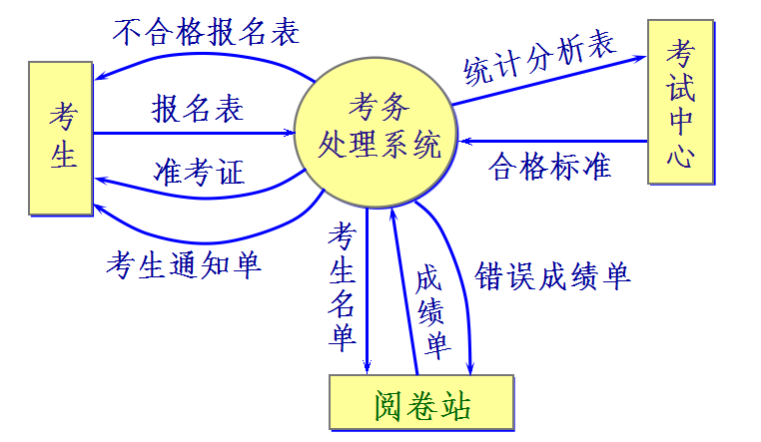

五、一段程序的伪代码描述如下，请画出其对应的合图（NS图）或 问题分析图（PAD图）。（10分）

S1；

If （X>10）

Then S2；

Else S3；

For (i=0;i<10;i++)

S4;

If (Y<10)

Then S6;

参考答案：

NS图：

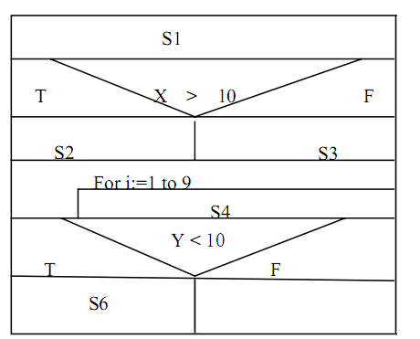

PAD图：

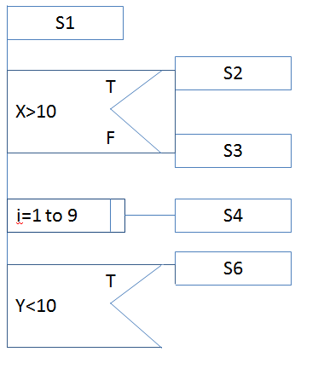

六、某银行目前有两种理财产品，A款为3个月期限，B款为6个月期限。A款产品购买5万元以上（含五万元）按年收益4.8%记；若购买30万元以上（含30万元），年收益5.1%；若购100万元以上（含100万元），年收益可达5.3%。B款产品也按上述三个额度范围售卖，但收益率分别为4.9%、5.2%和5.4%。请用判定表描述上述计算收益率的算法。（10分）

答：判定表如下：

|  |  |  |  |  |  |  |
| --- | --- | --- | --- | --- | --- | --- |
| 3个月期 | √ | √ | √ |  |  |  |
| 6个月期 |  |  |  | √ | √ | √ |
| 5万起 | √ |  |  | √ |  |  |
| 30万起 |  | √ |  |  | √ |  |
| 100万起 |  |  | √ |  |  | √ |
| 收益率 | 4.8% | 5.1% | 5.3% | 4.9% | 5.2% | 5.4% |

判定树如下：

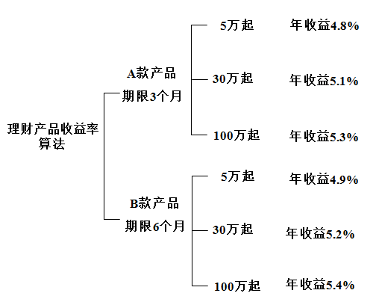

七、请结合等价类方法给出**getNumDaysInMonth**（**int month, int year**）方法的测试用例，其中**getNumDaysInMonth**方法根据给定的月份和年份返回该月份的总天数。（10分）

参考答案：

月的等价类：① 31天的月份；② 30天的月份；③ 2月

年的等价类：① 闰年；② 非闰年

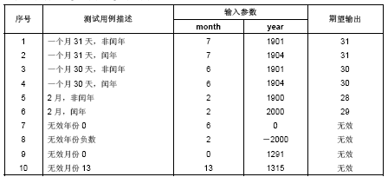

附加题**（10分）下列代码是设计一个控制熔炉调节器的软件(java 源码)。该软件可以从一个IO通道中读取当前的温度，并通过另一个IO通道发送命令来指示熔炉的开或者关。**

1）请问下列设计中存在哪些设计缺陷，属于那种耦合行为**（3分）**

2）请根据下面代码给出解除耦合行为的设计代码**（7分）**

**（提示：按软件设计原则，任何类，函数都不应该持有一个指向具体类的指针或引用；）**

**public class Controller//调控类**

**{**

**//将温度控制[minTmp,maxTmp]范围函数**

**public void Regulate**

**(ronglu r,double minTmp,double maxTmp)**

**{**

**while(true)**

**{**

**while(r.readTmp()<minTmp)**

**r.jiawen();**

**while(r.readTmp()>maxTmp)**

**r.jiangwen();**

**}**

**}**

**public class ronglu //熔炉类**

**{**

**private int Tmp;//当前温度**

**public int readTmp()**

**{ return this.Tmp; }**

**public void jiawen()**

**{this.Tmp++; }//加温函数**

**public void jiangwen()**

**{this.Tmp--; }//降温函数**

**}**

**}**

**}**

答案：（1）设计缺陷调控类与熔炉类形成了**标记耦合**和**控制耦合**，使得系统无法扩展，同时耦合度增加会**降低系统的独立性**。

（2）设计双Interface解耦可以给7分，设计单Interface解耦的可以给4分，没有方法解除耦合不给分。